2005-2006年度《高级语言程序设计》
第一学期期末上机考试试题 （c卷）
2005年12月21号
（请注意：在每道题的程序第一行加一行注释行，
注明：学号、姓名、专业、试卷类型:c、题号）。

1．固体吸热量Q与其物理属性和温度有关，
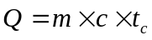其中，m是质量，c是热量常数，t_{c}是初始温度和终止温度之差。对钴来说，c的取值是：
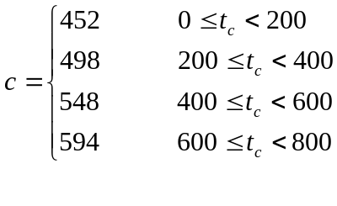
编写程序，输入质量和初始、终止温度，计算钴的Q值

2．输入12个整数（可能有重复），求其中第二大和第二小的数分别是多少，并且输出这两个数在这12个数中各出现了几次

3．编写程序显示贷款的偿还情况，用户输入原始贷款总数、年利率和月偿还数，要求打印每月的还款进度。其中月利率是年利率的1/12，每个月先计算当前利息=月利率*贷款余额，然后将利息加到余额上后减去月偿还数，最后输出新的余额，每月输出一行，直到月偿还数大于余额为止。最后一个月的偿还数为余额数，新余额是0。

